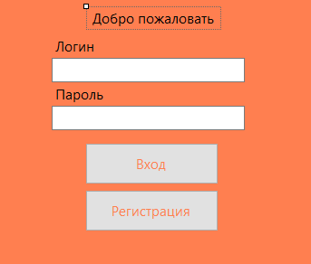
Рисунок 1. Вход
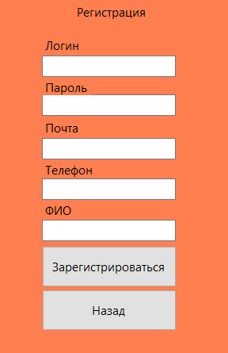
Рисунок 2. Регистрация

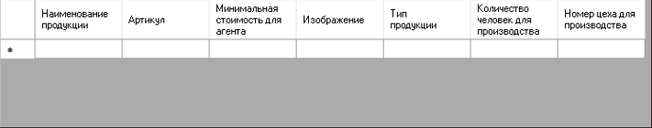
Рисунок 3. Таблица 1

